Лабораторная работа № 1

Моделирование процесса обучения заклинаниям
в школе Хогвартс

Описание предметной области
Электронный журнал — система, предназначенная для организации и учёта учебного процесса. В системе хранятся сведения об учениках, родителях, учителях, классах и учебных предметах. Ученики посещают уроки, проводимые учителями по определённым учебным предметам. В процессе обучения ученикам выставляются оценки и фиксируется посещаемость. Оценки относятся к определённому учебному периоду. Учитель также может выдавать ученикам домашние задания, связанные с проводимыми уроками. Расписание определяет время и место проведения занятий.

Описание предметной области
Ученик — обучающийся школы. Атрибуты: ФИО, дата рождения, дата зачисления, статус обучения, контактные данные. Каждый ученик относится к определённому классу, посещает занятия и получает оценки за учебные работы.
Класс — объединение учеников, обучающихся в одном учебном году. Атрибуты: номер класса, буквенное обозначение, учебный год, дата формирования.
Родитель — законный представитель ученика. Атрибуты: ФИО, степень родства, номер телефона, адрес электронной почты. Родитель связан с одним или несколькими учениками.
Учитель — сотрудник школы, проводящий занятия по учебным предметам. Атрибуты: ФИО, дата рождения, образование, квалификация, контактные данные.
Учебный предмет — учебная дисциплина, изучаемая учениками в школе. Атрибуты: название, описание, количество часов в неделю.
Урок — учебное занятие по определённому предмету, проводимое учителем для класса. Атрибуты: дата, номер урока, тема урока, домашнее задание, номер кабинета.
Расписание — информация о времени и месте проведения учебных занятий. Атрибуты: день недели, номер урока, время начала, время окончания, номер кабинета.
Оценка — результат выполнения учеником учебной работы. Атрибуты: значение, дата выставления, вид работы, комментарий. Оценка связана с учеником и соответствующим уроком и относится к определённому учебному периоду.
Учебный период — часть учебного года, за которую учитываются результаты обучения. Атрибуты: четверть, дата начала, дата окончания, учебный год.

Модель предметной области
Класс объединяет учеников; ученик относится к классу и связан с родителем. Урок связан с учителем, учебным предметом и классом. Отметка связана с учеником и относится к учебному периоду. Расписание связано с классом, учителем и учебным предметом. Урок содержит информацию о теме и домашнем задании. Атрибуты имеют типы String, Integer, Date, Time и Bool. Операций и зависимостей нет.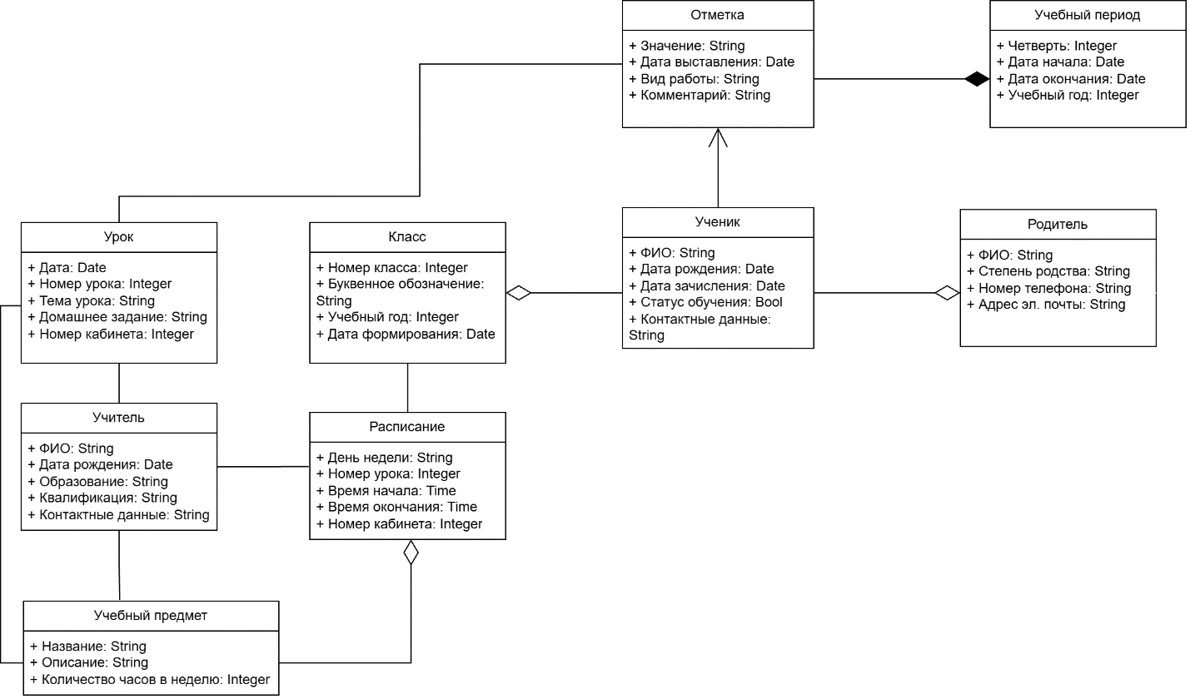
Рисунок 1 – Модель предметной области

Диаграмма коммуникаций
Диаграмма коммуникаций на рисунке 2 описывает просмотр учеником оценок за выбранный учебный период. Ученик выбирает учебный период на экране ЭкранОценок сообщением 1: selectPeriod(period). Экран передаёт выбранный период контроллеру КонтроллерОценок сообщением 1.1: openMark(period). Контроллер получает оценки ученика за выбранный период у объекта Оценка сообщением 1.1.1: getMarks(pupil, period).
Далее для каждой полученной оценки контроллер получает соответствующий урок у объекта Урок сообщением 1.1.2: *[for each mark] getLesson(mark). После получения урока контроллер получает соответствующий учебный предмет у объекта Учебный предмет сообщением 1.1.2.2: getSubject(lesson). После получения необходимых сведений контроллер передаёт данные экрану сообщением 1.2: showMarks(data), а экран отображает результат ученику сообщением 1.3: displayMarks(). Диаграмма содержит сообщения получения и возврата данных, а также цикл обработки каждой оценки. Порядок взаимодействий задаётся номерами сообщений, стрелки показывают их направление.
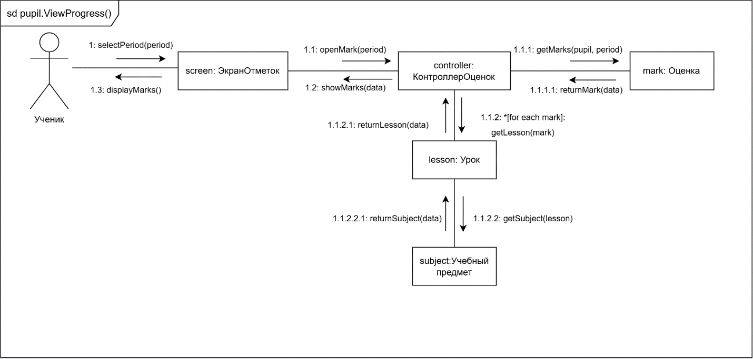
Рисунок 2 – Диаграмма коммуникаций

Диаграмма анализа просмотра занятия
На рисунке 3 раскрыты данные, получаемые при просмотре учеником оценок за выбранный учебный период из сценария диаграммы коммуникаций. Ученик выбирает учебный период сообщением 1: selectPeriod(period), экран передаёт выбранный период контроллеру через 2: openMark(period). Контроллер получает оценки ученика за выбранный период: 3: m = getMarks(pupil, period), соответствующий урок: 4: l = getLesson(mark) и учебный предмет: 5: s = getSubject(lesson). Переменные m, l и s содержат результаты соответствующих запросов.
Контроллер объединяет результаты в data = {m, l, s} и передаёт их экрану через 6: showLesson(data). Экран показывает полученную информацию ученику через 7: displayMarks().
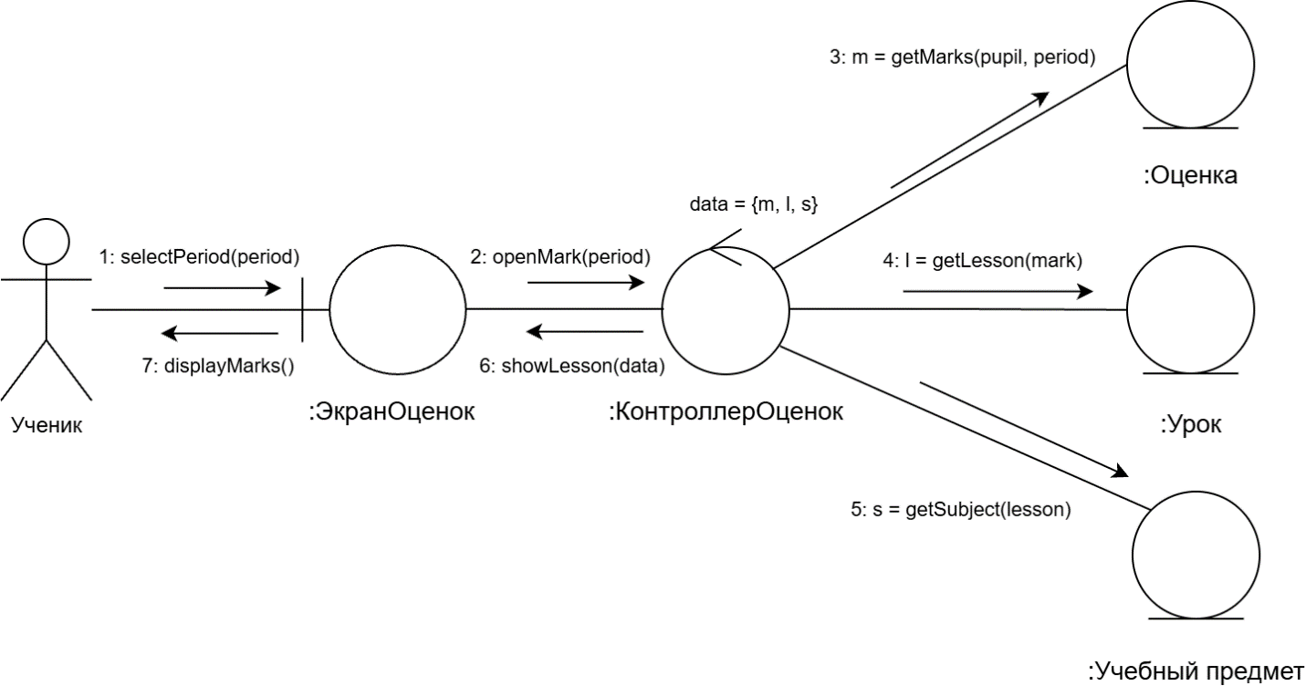
Рисунок 3 – Диаграмма анализа просмотра занятия
Ученик обозначен актёром. ЭкранОценок — граничный объект с вертикальной чертой слева; КонтроллерОценок — управляющий объект с изогнутой стрелкой сверху. Объекты Оценка, Урок и Учебный предмет обозначены окружностями с горизонтальной чертой снизу. Переменные m, l и s содержат результаты запросов, а data — их совокупность. Дополнительные проверки и сообщения, не представленные на диаграмме, не вводятся.

